Produkcja Uli
Piotr Tumidajewicz
38-340 Biecz Załawie 68/1
tel. 571 245 097
508 394 121
biuro@uletumidajewicz.pl www.uletumidajewicz.pl

CENNIK AKCESORIÓW I SPRZĘTU PSZCZELARSKIEGO
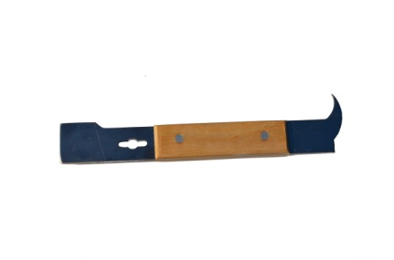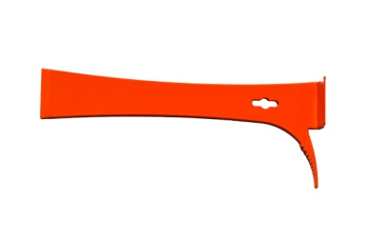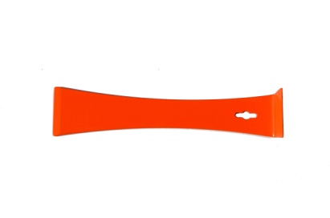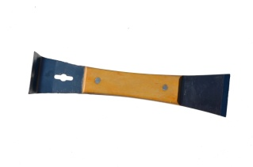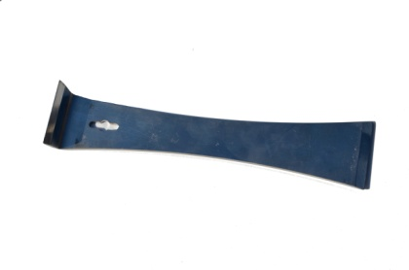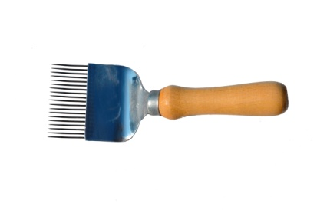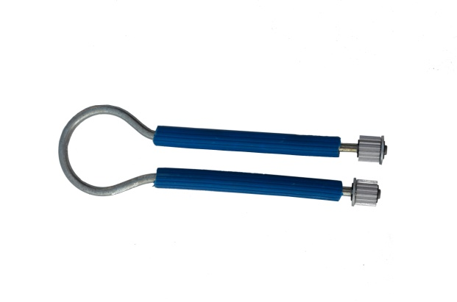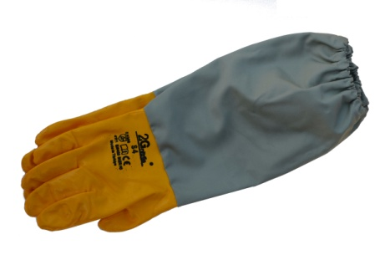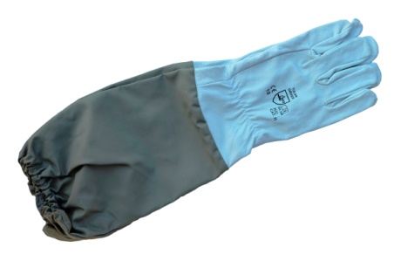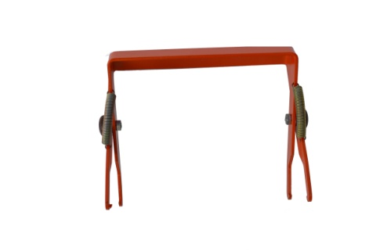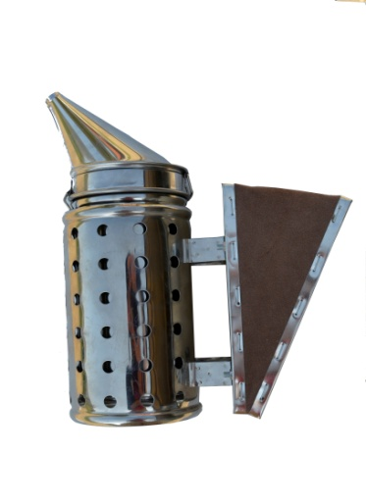

Produkcja Uli
Piotr Tumidajewicz
38-340 Biecz Załawie 68/1
571 245 097
biuro@uletumidajewicz.pl
www.uletumidajewicz.pl

CENNIK AKCESORIÓW i RAMEK

 | Ul Wielkopolski 10 ramkowy i Ostrowskiej | Ul Wielkopolski 12 ramkowy  zabudowa ciepła i zimna | Ul  Dadant  10 ramkowy | Ul  Dadant 12 ramkowy | Ul Warszawski Zwykły i Poszerzany 16 ramkowy | Ul Warszawski Zwykły i Poszerzany 12 ramkowy
Poławiacz pyłku do dennicy wysokiej | 46 | 46 | 46 | 66 | --------- | 46
Siatka do dennicy wysokiej | 22 | 22 | 22 | 38 | ---------- | 22
Powałka z pajączkiem  (każdy dodatkowy pajączek 1,20 zł) | 31 | 31 | 31 | 34 | 31 | 31
Przegonka kompletna | 35 | 35 | 35 | 38 | 35 | 35
Powałka do przewozu uli (siatkowa) | 30 | 30 | 30 | 33 | 30 | 30
Zatwór | 12 | 12 | 12 | 12 | 12 | 12
Mata słomiana | 28 | 28 | 28 | 28 | --------- | ----------
Zatwór ocieplony | 16 | 16 | 16 | 16 | 16 | 16
Ocieplacz górny | 16 | 16 | 16 | 16 | 16 | 16
Stojak pod ul | 18 | 18 | 18 | 18 | 18 | 18
Podkarmiaczka powałkowa | 30 | 30 | 30 | 30 | 30 | 30
Podkarmiaczka ramkowa | 25 | 25 | 25 | 25 | 25 | 25

Cennik ramek
 | Prosta gniazdowa | Hoffmanowska gniazdowa | Prosta półnadstawkowa (1/2) | Hoffmanowska półnadstawkowa  (1/2)
Wielkopolska i Ostrowskiej | 1,85 | 2,05 | 1,70 | 1,90
Dadant | 2,30 | 2,50 | 1,90 | 2,10
Warszawska zwykła | 2,20 | 2,40 | 1,70 | 1,90
Warszawska Poszerzana | 2,20 | 2,40 | 1,70 | 1,90
Beleczki | 0,29 | 0,29 | 0,29 | 0,29

